Учреждение образования
«Белорусский государственный технологический университет»

Отчеты по практическим работам
По дисциплине: «Основы защиты информации»

Студента 2 курса 1 группы ФИТ
Пригодич Вера Валерьевна

Минск 2022 г.

Тема «Настройка Брандмауэра Windows»

Цель: Овладение навыками настройки и использования Брандмауэра Windows.

Теоретическое введение
Брандмауэр - аппаратный или программный комплекс, позволяющий фильтровать входные и выходные потоки данных, проходящие через интернет или сеть. В случаи нарушения политики безопасности компьютера, брандмауэр блокирует эти данные.
Большая часть проблем с информационной безопасностью сетей связана с особенностью открытой платформы и среды, что сказалось на реализации протоколов обмена данными и политики информационной безопасности. Вследствие этого ряд Internet-служб и совокупность сетевых протоколов имеет "бреши" в защите.
К числу таких служб и протоколов относятся:
- служба сетевых имен (Domain Name Server — DNS);
- доступ к всемирной паутине WWW;
- программа электронной почты Send Mail;
- служба эмуляции удаленного терминала Telnet;
- простой протокол передачи электронной почты (SMTP);
- протокол передачи файлов (File Transfer Protocol);
- графическая оконная система X Windows.

Задание к выполнению
- Создать правила для входящих подключений (с помещением в электронный конспект копий экрана с пояснениями промежуточных действий):
Для начала необходимо перейти в панель по следующему адресу Панель управления (рис. 1)–> Брандмауэр Windows.
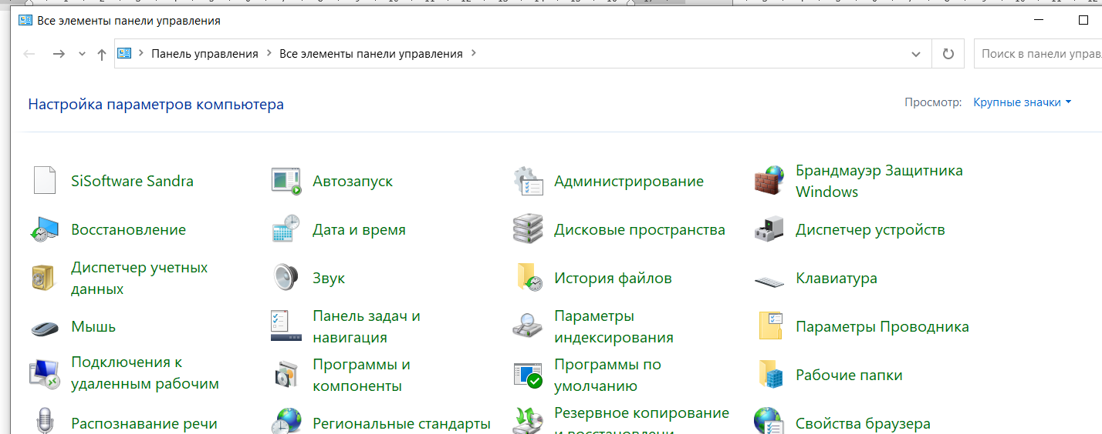
Рис. 1. Панель управления
Первым этапом необходимо включить брандмауэр, в случае, если он был ранее выключен. Необходимо выбрать в левой панели управления вкладку «Включение и отключение брандмауэра Windows» (рис. 2).
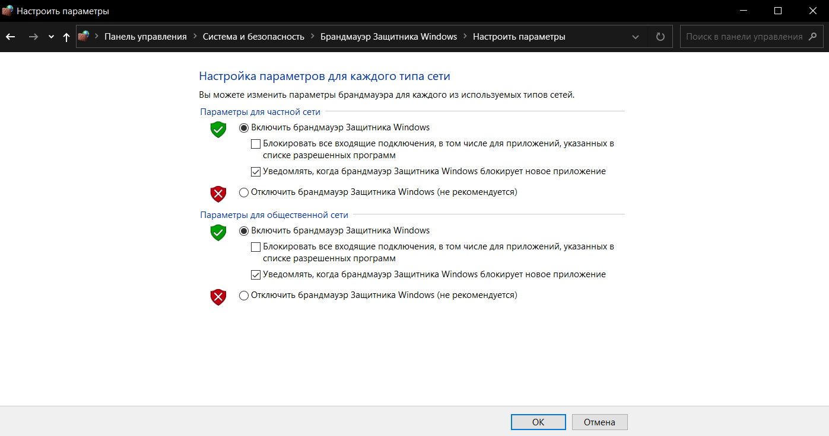
Рис.2. Включение Брандмауэра
  - Для 1 программы (по выбору) на блокировку подключения;
Вторым этапом является настройка правил для входящих и исходящих подключений. Для этого во вкладке «Дополнительные параметры» (рис. 3).
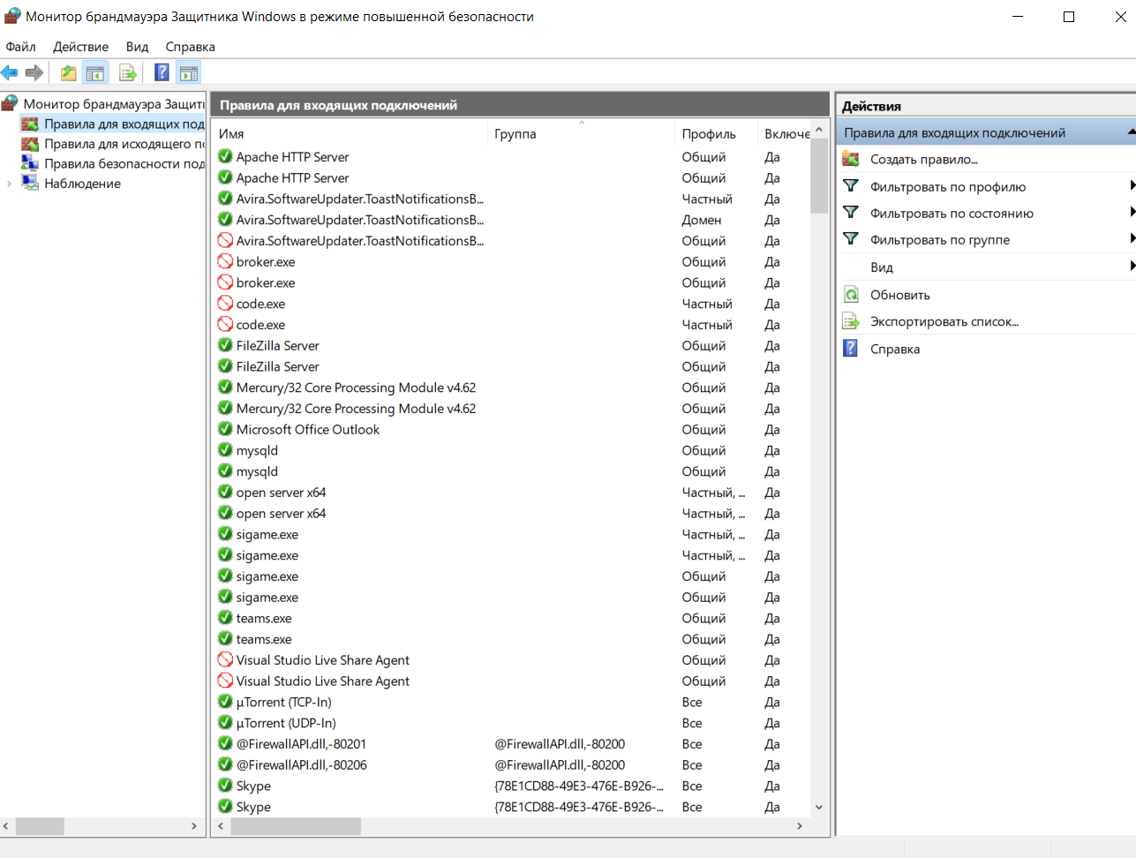
Рис. 3. Правила для входящих подключений
Далее во вкладке меню «Действие» выбираем «Создать правило» (рис. 4)
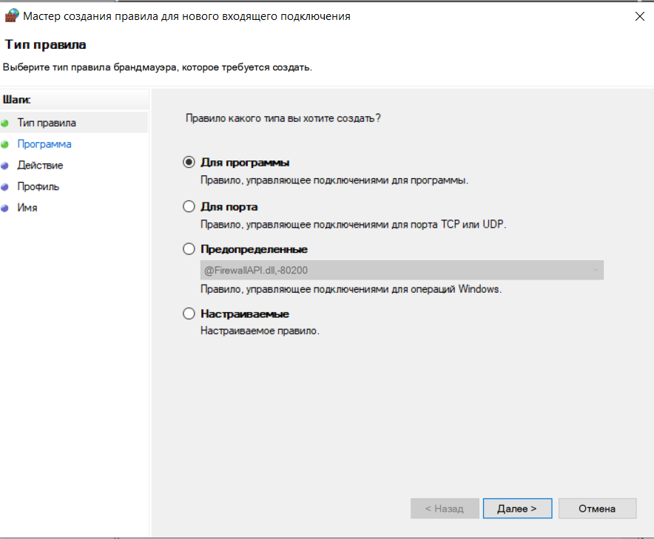
Рис.4. Создать правило
В открывшемся мастере создания правила выбираем «Для программы», в случае если необходимо перекрыть доступ к сети конкретной программе, либо «Для порта» (например, если есть необходимость отключить часть возможностей программы)
Указываем путь (рис. 5). Мы должны указать полный путь к нашему исполняемому файлу либо выбрав пункт все программы, наше правило примениться ко всем программам.
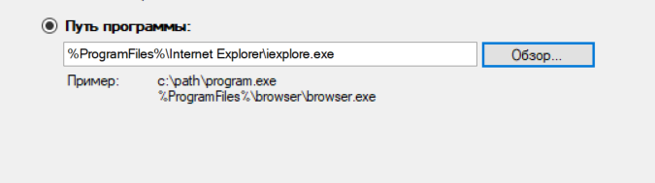
Рис. 5. Путь к исполняемому файлу

Блокируем подключение (рис. 6). На данном этапе настройки нам необходимо указать действие над нашим правилом. Мы можем как разрешить подключение, так и блокировать.
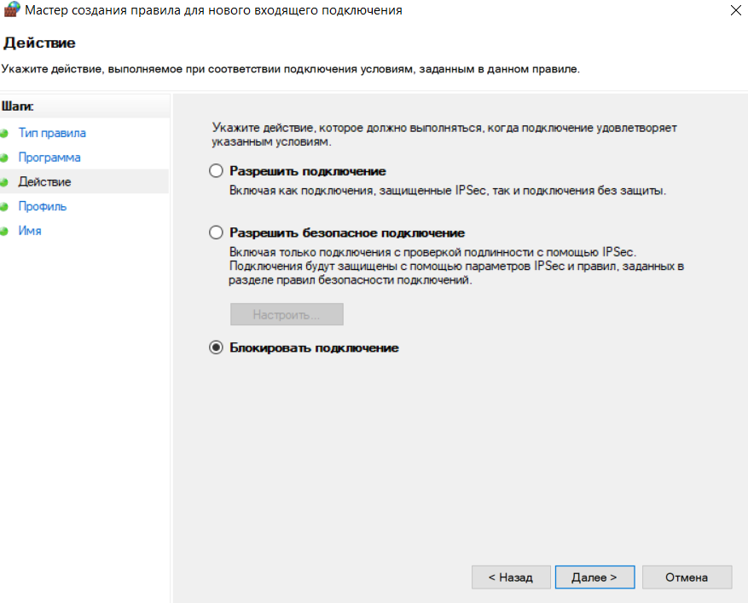
Рис.6. Действие над правилом
  - Для 1 программы (по выбору) на разрешение подключения;
Все происходит аналогично прошлому алгоритму за исключением действия над правилом, где нам необходимо выбрать пункт “Разрешить подключение”.
Результат выполнения первого и второго пункта (рис.7).
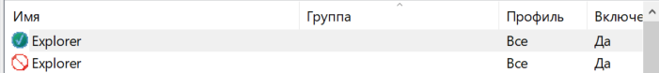
Рис.7. Результат выполнения первого и второго пункта
- Создать правила для исходящих подключений (с помещением в электронный конспект копий экрана с пояснениями действий):
  - Для 1 программы (по выбору) на блокировку подключения;
  - Для 1 программы (по выбору) на разрешение подключения;
Здесь необходимо выбрать пункт “Правила для исходящих подключений” и выполнить все по тому же алгоритму, что и первое задание.
Как мы видим в исходящих правилах подключения добавились 2 правила, одно разрешающее, а второе блокирующее (рис. 8).
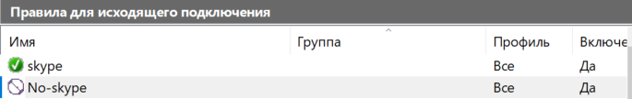
Рис. 8. Добавленные правила для исходящего подключения
- Вернуть настройки Брандмауэра в исходное состояние до начала выполнения практического задания.
- Опробовать действие нескольких команд (с помещением в электронный конспект копий экрана с пояснениями действий).
Для выполнения команд используем командную строку.
Командная строка (рис. 9) – специальная программа, позволяющая управлять операционной системой при помощи текстовых команд, вводимых в окне приложения. Её интерфейс полностью текстовый, в отличие от привычного вида операционной системы.
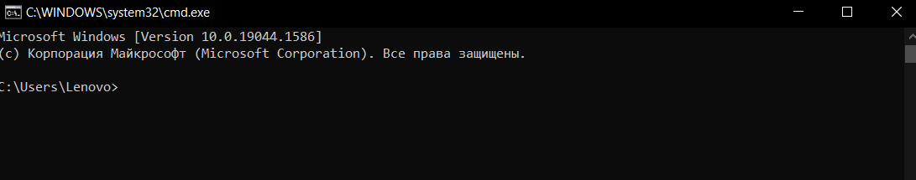
Рис. 9. Командная строка
Диспетчер проверки драйверов-verifier (рис. 10)
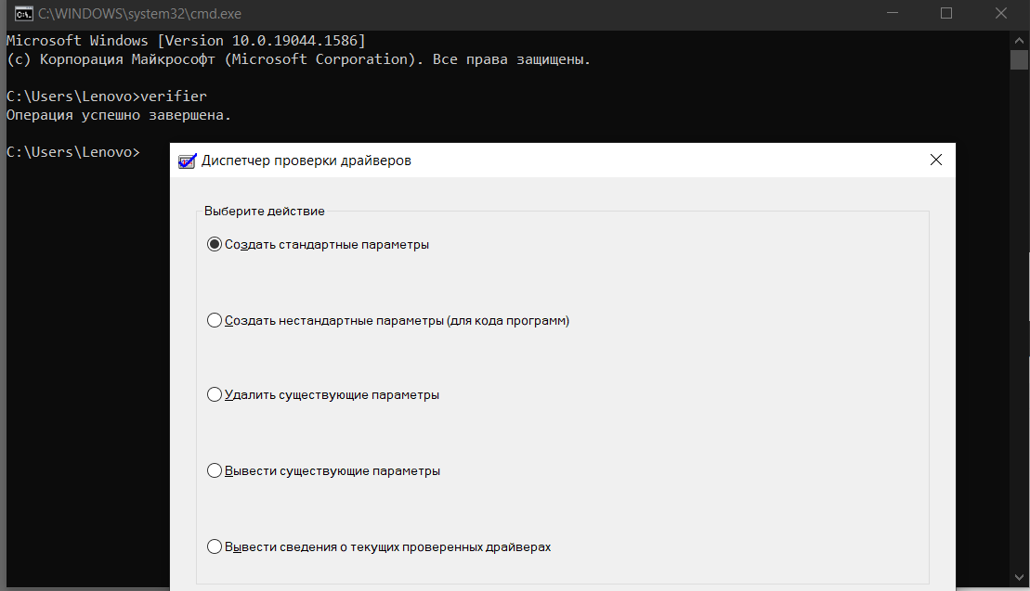
Рис. 10. Диспетчер проверки драйверов
Калькулятор-calc (рис.11)
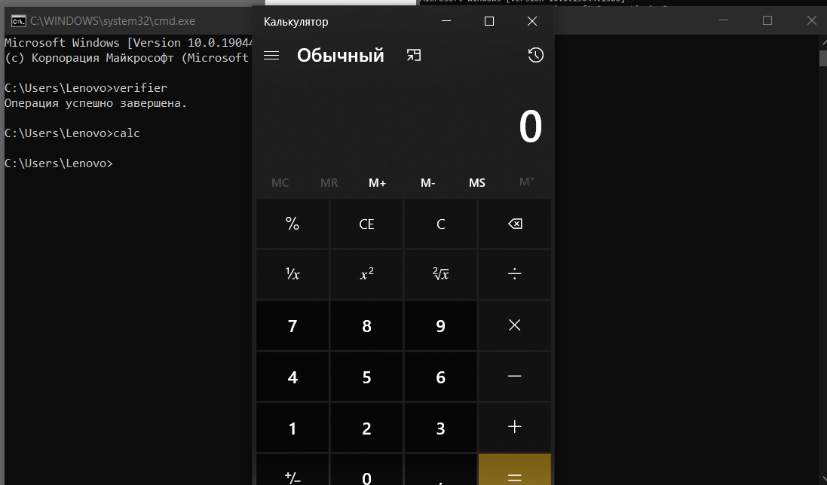
Рис. 11. Калькулятор
Вывод: в процессе выполнения задания ознакомились с брандмауэром Windows, его функциями и попробовали в действии команды администратора. Брандмауэр одно из наиболее эффективных средств для закрытия дыр в информационной защите операционной системы. Он фильтрует входящие и исходящие потоки данных из сети, препятствуя снижению информационной защиты аппаратного средства.

